Колесникова Светлана Владимировна
МБДОУ Центр развития ребенка детский сад № 58
Воспитатель
Зимушка - зима
Тип: познавательно-исследовательский, игровой.
Цели:
- Формировать элементарные представления о времени года – зима.
- Познакомить со свойствами снега, льда.
- Закрепить знания детей о природных явлениях (мороз, метель, снегопад, гололед).
- Формировать представление о сезонной одежде.
Предварительная работа: беседа с детьми о зиме, рассматривание иллюстраций, чтение потешек, пение песен, наблюдения за красотой зимней природы.
Участники: дети первой младшей группы, воспитатели.
Зима
Белый снег пушистый
В воздухе кружится
И на землю тихо
Падает, ложится.

И наутро снегом
Поле забелело,
Точно пеленою
Всё его одело.

Темный лес – что шапкой
Принакрылся чудной
И заснул под нею
Крепко, непробудно…

Стали дни коротки,
Солнце светит мало,
Вот пришли морозцы,
И зима настала.
И.З. Суриков

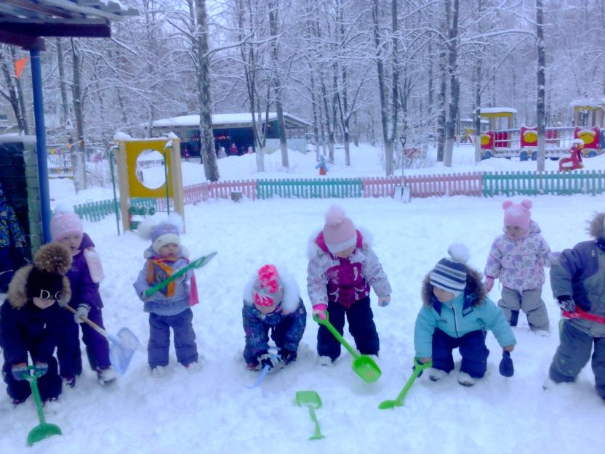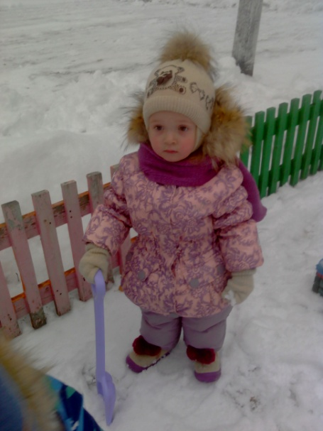
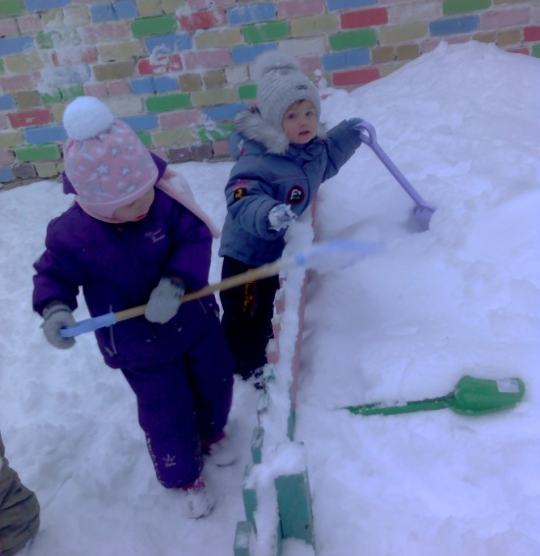

А еще мы с ребятами слепили снеговика. Малыши были очень довольны.

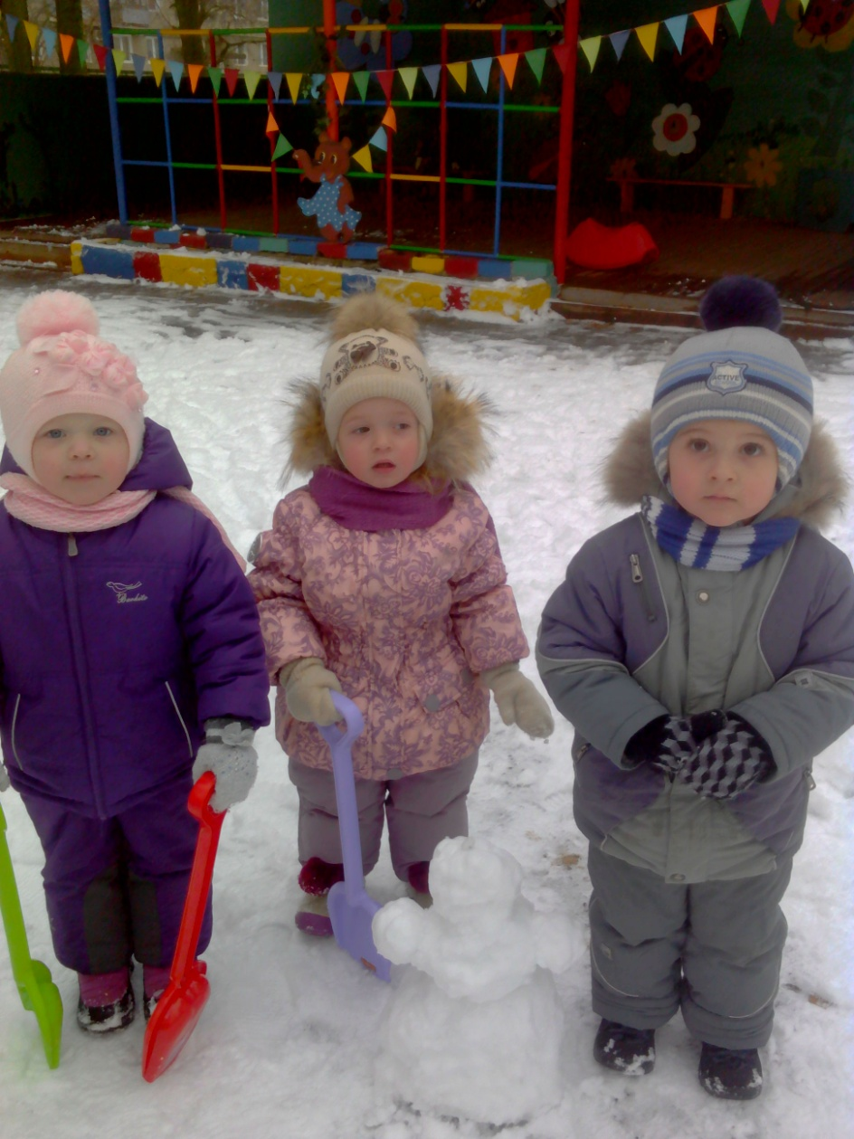
Снеговик

У него морковный нос,
И к метели он привык.
Любит зиму и мороз.
Это белый снеговик.

Хотя снеговик получился маленький, но ребята были очень довольны.

В группе сделали коллективные работы.

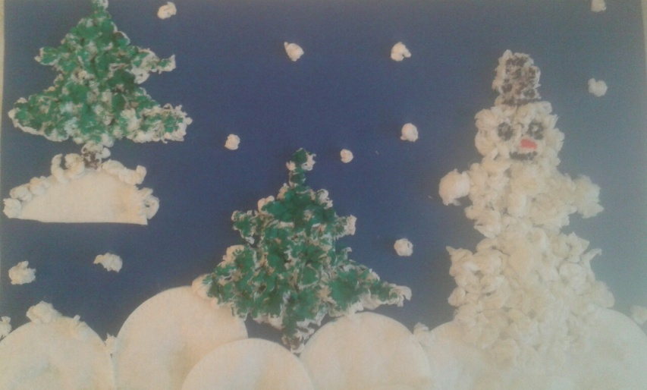
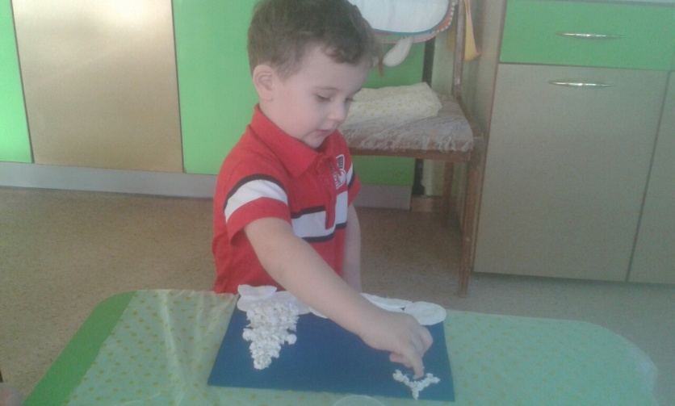
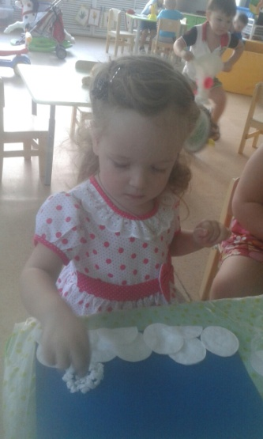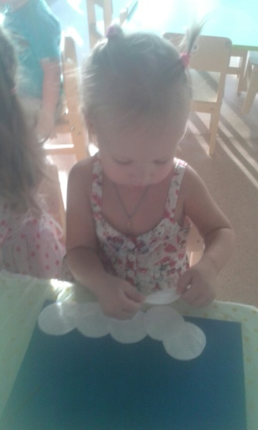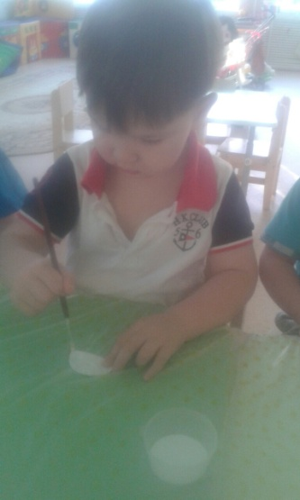

Вот такую замечательную елочку мы сделали из детских ладошек.

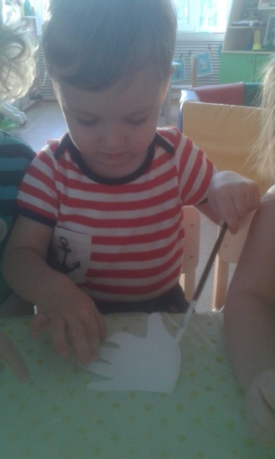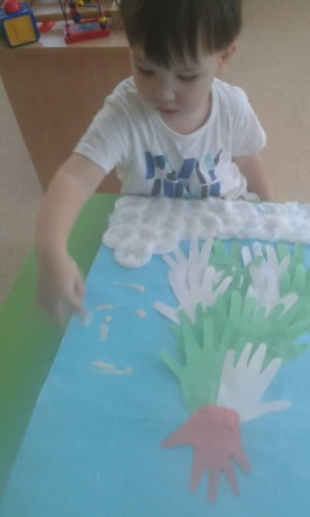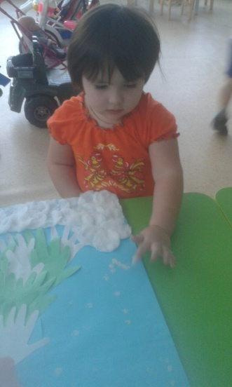
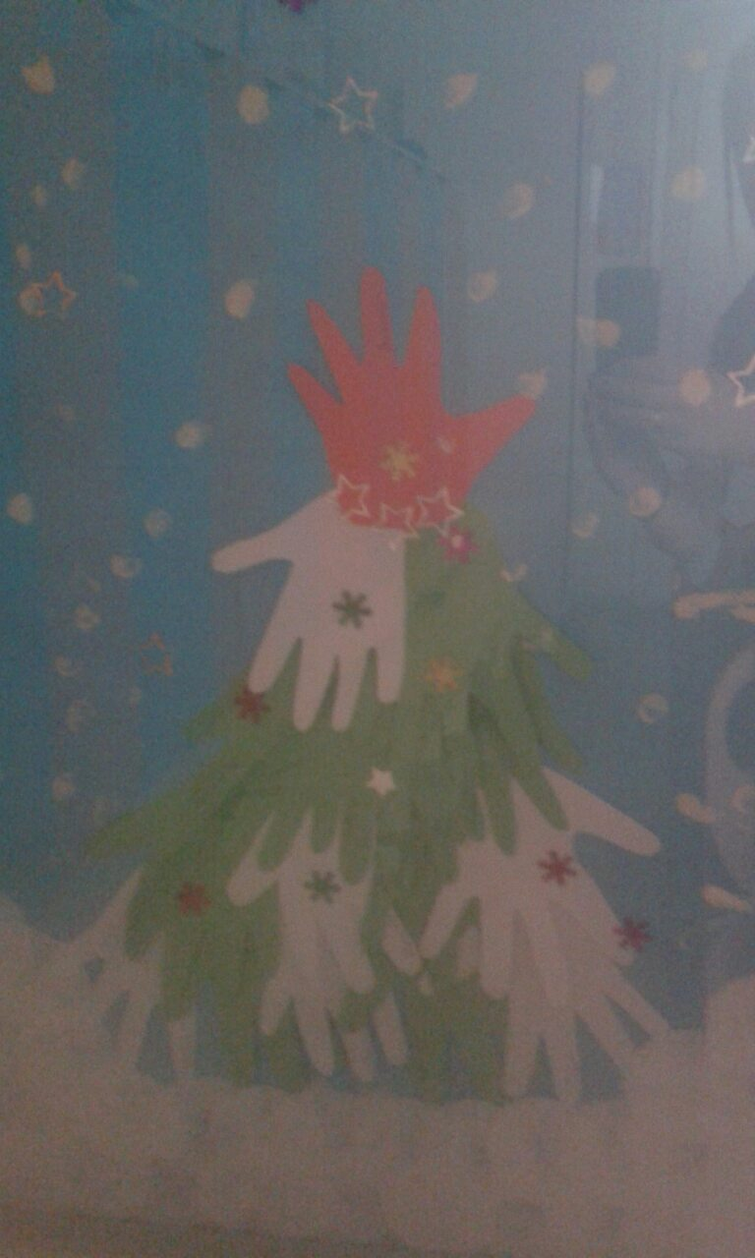

Для Дедушки Мороза в группе нарядили елку.
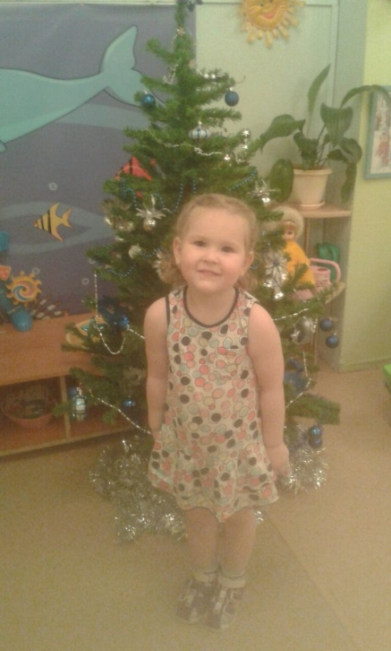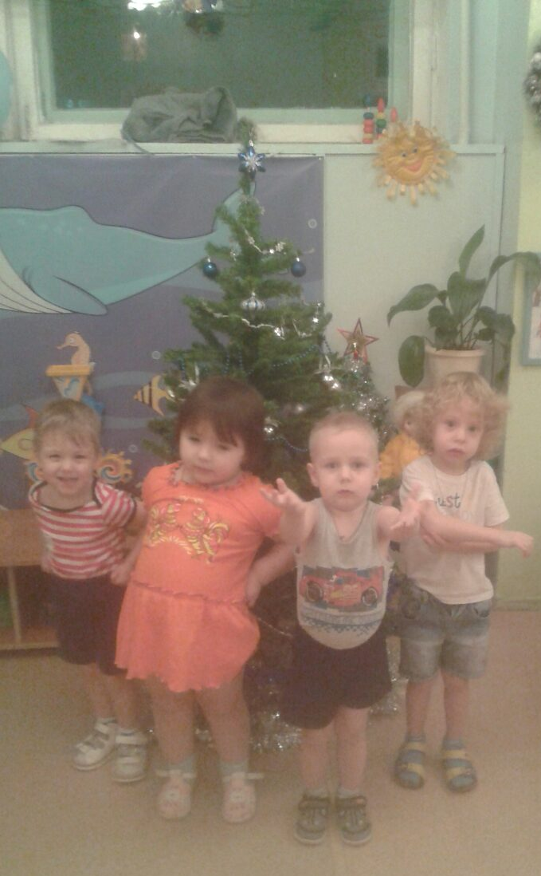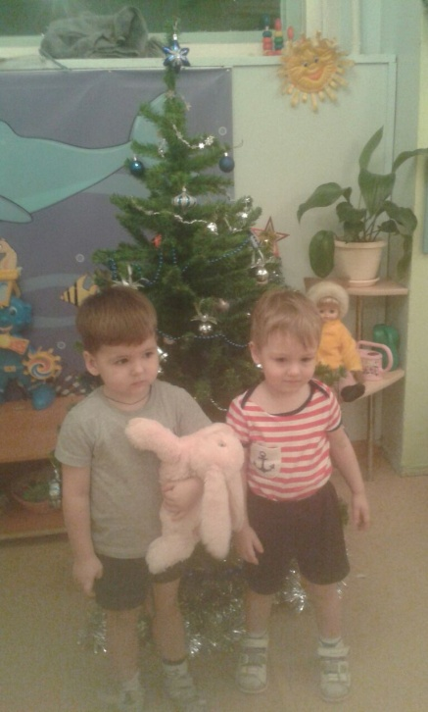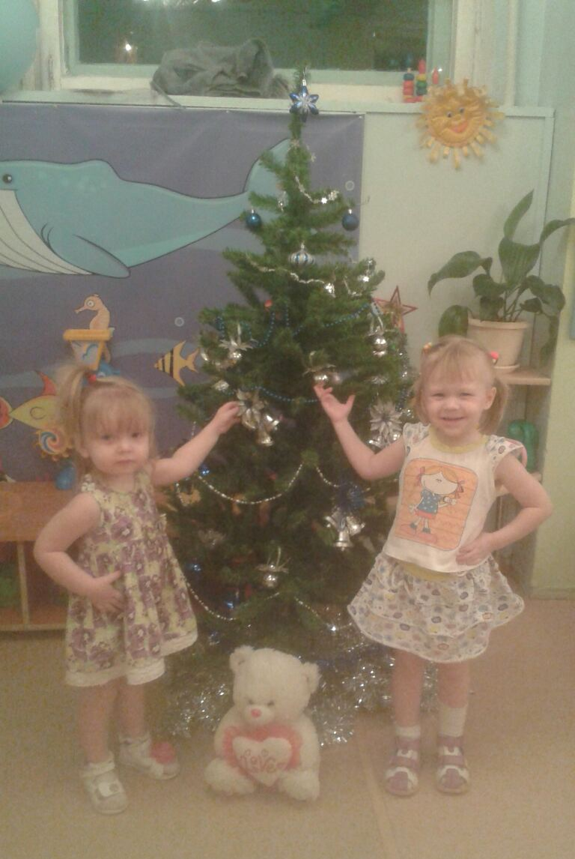

А вот и сам Дед Мороз пришел в гости.

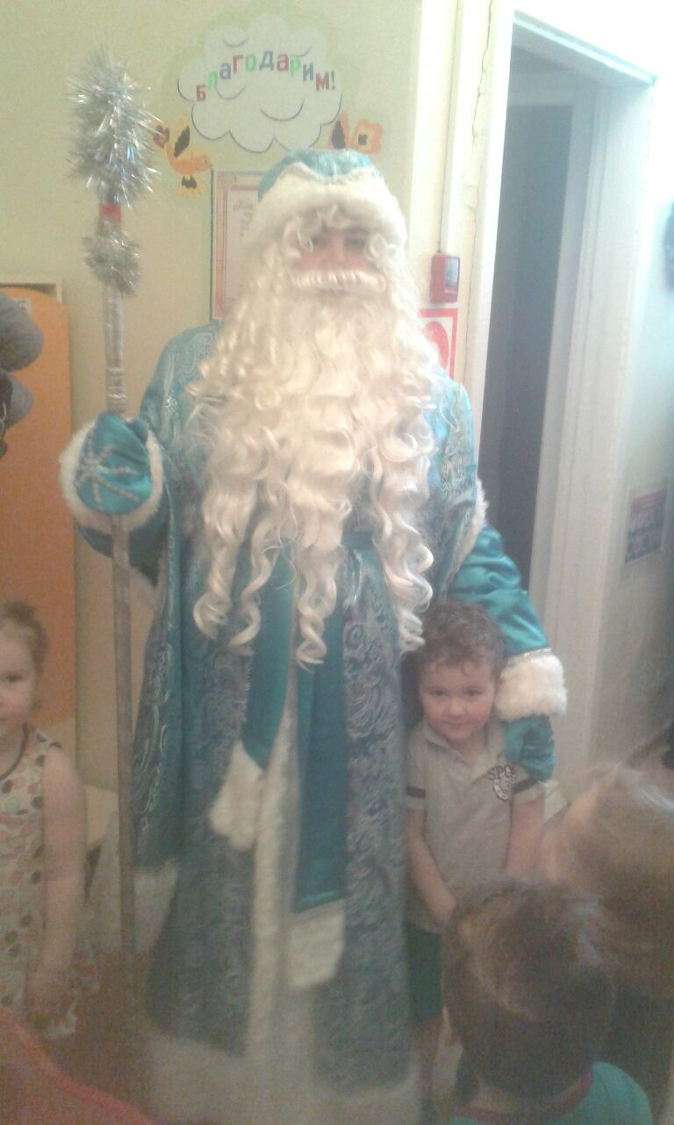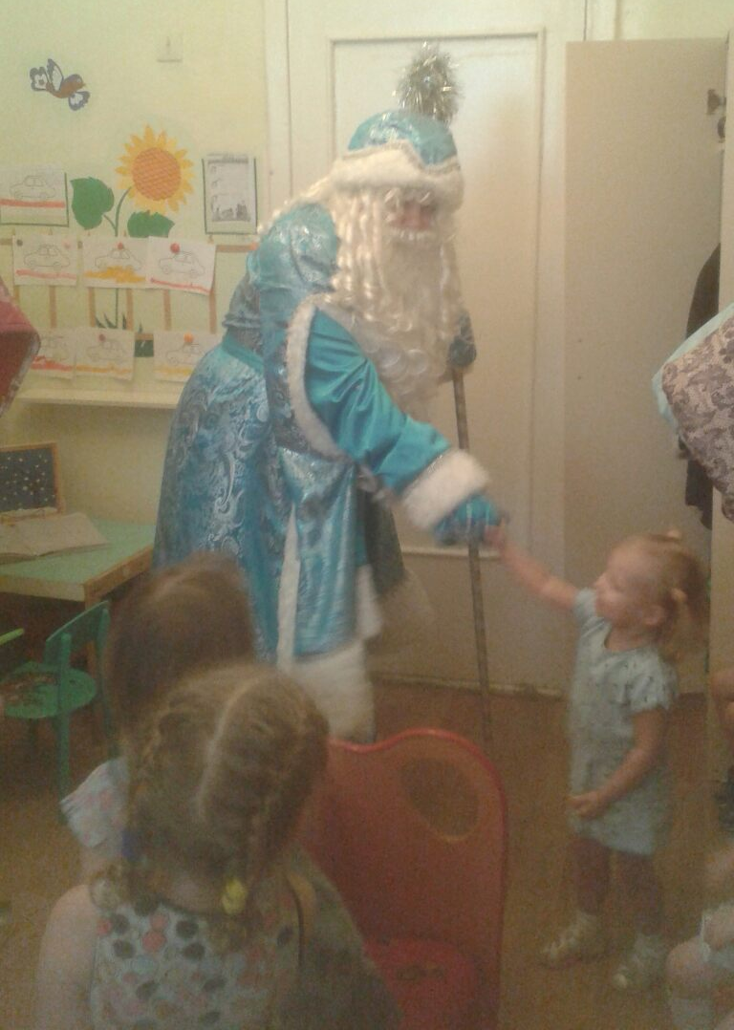

Дед Мороз

Дед Мороз, хоть старенький,
Но шалит, как маленький:
Щиплет щеки, нос щекочет,
Ухватить за уши хочет.
Дед Мороз, в лицо не дуй,
Хватит, слышишь,
Не балуй!

С Новым Годом!!!

